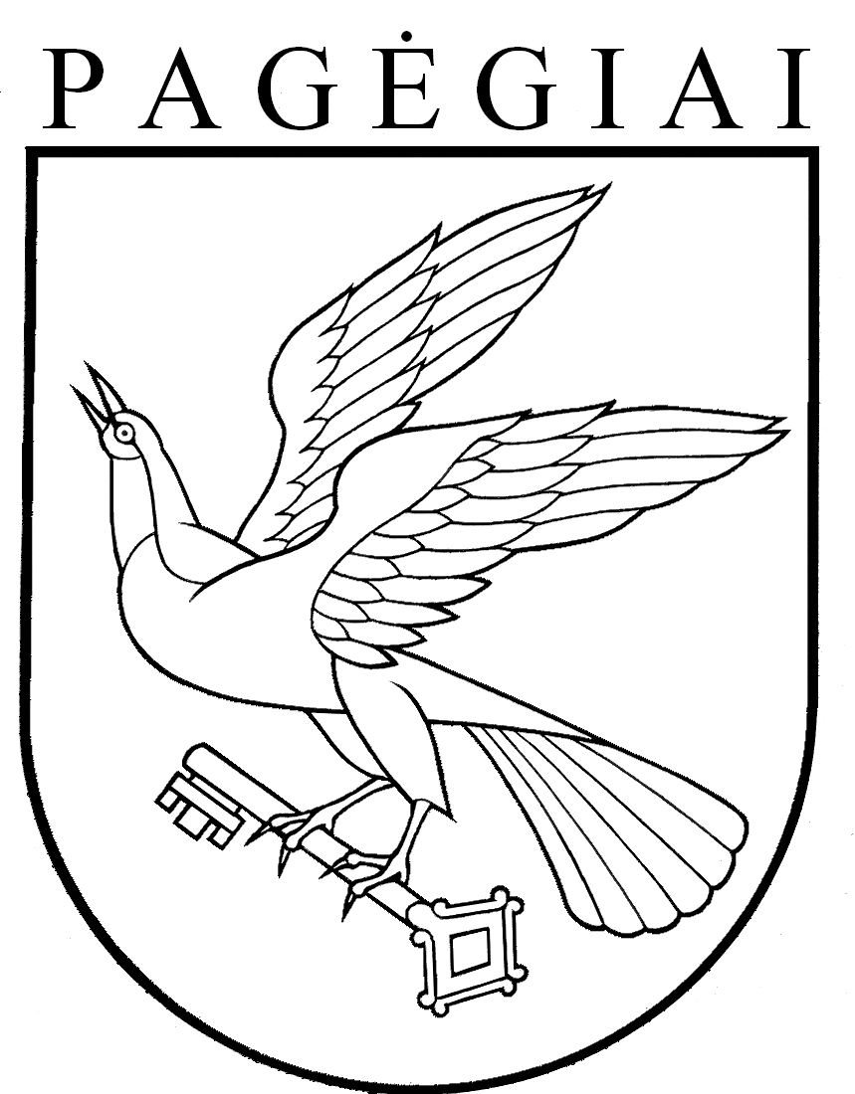

Pagėgių savivaldybės taryba

SPRENDIMAS
dėl UAB „TAURAGĖS REGIONO ATLIEKŲ TVARKYMO CENTRO“
2021 METŲ VEIKLOS ATASKAITos

2022 m. rugpjūčio 29 d. Nr. T- 122
Pagėgiai
Vadovaudamasi Lietuvos Respublikos vietos savivaldos įstatymo 16 straipsnio 2 dalies 19 punktu, Pagėgių savivaldybės tarybos veiklos reglamento, patvirtinto Pagėgių savivaldybės tarybos 2017 m. spalio 2 d. sprendimu Nr. T-144 „Dėl Pagėgių savivaldybės tarybos veiklos reglamento patvirtinimo“ 320.3 papunkčiu ir atsižvelgdama į UAB „Tauragės regiono atliekų tvarkymo centro“ 2022 m. gegužės 5 d. raštą Nr. IS-206 ,,Dėl veiklos ataskaitos už 2021 m.“, Pagėgių savivaldybės taryba n u s p r e n d ž i a:
1. Pritarti UAB „Tauragės regiono atliekų tvarkymo centro“ 2021 metų veiklos ataskaitai (pridedama).
2. Sprendimą paskelbti Pagėgių savivaldybės interneto svetainėje www.pagegiai.lt.
Šis įsakymas gali būti skundžiamas Lietuvos administracinių ginčų komisijos Klaipėdos apygardos skyriui (H.Manto g. 37, 92236 Klaipėda) Lietuvos Respublikos ikiteisminio administracinių ginčų nagrinėjimo tvarkos įstatymo nustatyta tvarka arba Regionų apygardos administracinio teismo Klaipėdos rūmams (Galinio Pylimo g. 9, 91230 Klaipėda) Lietuvos Respublikos administracinių bylų teisenos įstatymo nustatyta tvarka per 1 (vieną) mėnesį nuo įsakymo paskelbimo ar įteikimo suinteresuotiems asmenims dienos

Savivaldybės meras Vaidas Bendaravičius

